松山高中95學年度第2學期高二自然組生命科學第二次期中考題
一、單選題(每題1.5分 27分)
1. 葉綠體在含有可阻斷H＋從ATP合成複合物通過的抑制劑中，下列哪一步驟仍可進行？ (A)化學滲透磷酸化作用 (B)NADPH的氧化 (C)卡爾文循環 (D)電子傳遞鏈傳遞電子。
2. ATP→ADP＋Pi ADP＋Pi→ATP，下列相關敘述何者正確？ (A) 分子大小：ATP＞ADP＞腺嘌呤＞腺 (B)為脫水的反應 (C)和的能量變化量相等 (D)ATP可用以合成去氧核糖核酸。
3.C₄植物進行卡爾文循環的場所為何處？ (A)葉肉的柵狀組織 (B)葉肉的海綿組織 (C)葉脈的維管束鞘細胞 (D)葉肉細胞的液胞。
4.在下列有關人類胃液分泌的敘述中，哪一項是不對的？ (A)在食物入口予以咀嚼之時，胃液即已開始分泌 (B)食物在口內所產生的液體或氣體分子會引起胃泌素的分泌 (C)食物入胃，會引起更多胃液的分泌 (D)食物在胃內所引起之胃液分泌，係受神經和激素二者之聯合控制。
5.胰液中所含的酵素，可以：甲.將麥芽糖分解為葡萄糖 乙.將核酸分解為含氮鹼基、五碳醣與磷酸 丙.將澱粉及肝糖分解為麥芽糖 丁.將脂質分解為脂肪酸及甘油 戊.將DNA或RNA分解為核酸。 (A)甲乙丙 (B)丙丁戊 (C)甲乙丙丁戊 (D)丁戊。
6.下列有關消化的敘述何者正確？ (A)唾液的分泌受神經及激素的調節 (B)胃、胰臟和小腸皆兼具內外分泌的功能 (C)兔子可消化纖維素乃因其消化道內膜可分泌纖維素酶 (D)消化管的肌肉由骨骼肌組成。
7.人體右下腹腔的淋巴液最後都由下列何者蒐集而回歸血液循環系統？ (A)脾臟 (B)胸管 (C)右淋巴總管 (D)胸腺。
8.下列何處不具有瓣膜？ (A)肺動脈與右心室相通處 (B)左心房與左心室之間 (C)下大靜脈 (D)肺靜脈與左心房相通處。
9.下列為各種有關循環的器官：甲.肝靜脈 乙.肝門靜脈 丙.肝動脈 丁.下大靜脈 戊.右心房、右心室 己.左心房、左心室 庚.肺動脈 辛.肺靜脈 癸.主動脈。某病患無法進食，其肝臟貯藏的養分如何運送至腦？ (A)甲丁戊庚辛己癸 (B)丙丁戊庚辛己甲癸 (C)乙甲戊庚辛己癸 (D)甲丙丁戊庚辛癸。
10.下列對於「人類心臟和血管」的敘述：甲.節律點位於左心室，是一種特化的心肌構造 乙.交感神經及內分泌均可影響心搏速率 丙.心室內血液可經滲透作用直接供應心肌利用 丁.動脈管壁的彈性和血液的量可影響血壓 戊.全身的微血管網都完全充滿血液。請選出正確敘述共有幾項？ (A)1項 (B)2項 (C)3項 (D)4項。
11.有關冠狀循環，下列的敘述，何者正確？ (A)心室舒張時，流入冠狀動脈的血量比心室收縮時多 (B)冠狀靜脈的血注入下大靜脈回心臟 (C)心臟腔室內的血液與心肌交換物質 (D)冠狀動脈是缺氧血，冠狀靜脈是充氧血。

『題組』下圖為消化腺分泌的激素調節圖（＋表促進，－表抑制），據圖回答12～14題。
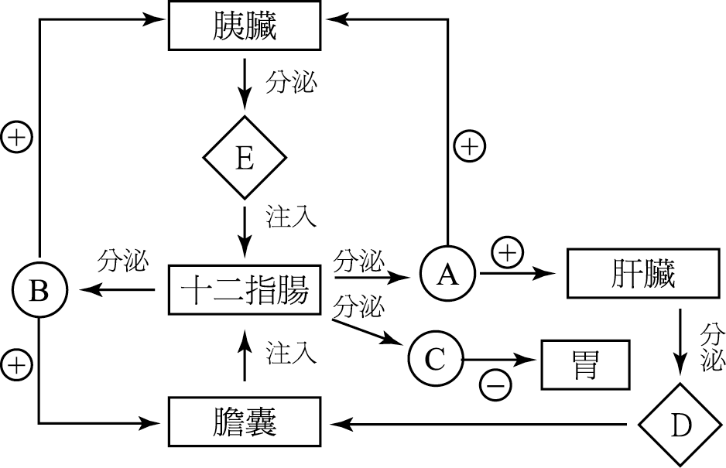
12.A和B的作用有何不同？ (A)A刺激胰臟分泌酵素，B刺激胰臟分泌碳酸氫鹽 (B)A刺激胰臟分泌碳酸氫鹽，B刺激胰臟分泌酵素 (C)A刺激胰臟分泌蛋白酶，B刺激胰臟分泌澱粉酶 (D)A刺激胰臟分泌黏液，B刺激胰臟分泌鹽類。
13.圖中何者不是由血液輸送？ (A)A (B)B (C)C (D)D。
14.圖中何者和胃泌素具有拮抗作用？ (A)A (B)B (C)C (D)D。

『題組』 依照心臟模式圖，回答13~16題：
15.哪條血管所具有的的脂質含量最高？（A）5 （B）2 （C）9 （D）6。
16.哪條血管基部接有冠狀動脈？（A）5 （B）2 （C）9 （D）6。
17.哪條血管含有充氧血？ （A）1 （B）2 （C）5 （D）6。
18.來自小腸的胺基酸從何處進入心臟？ （A）6 （B）9 （C）1 （D）5。
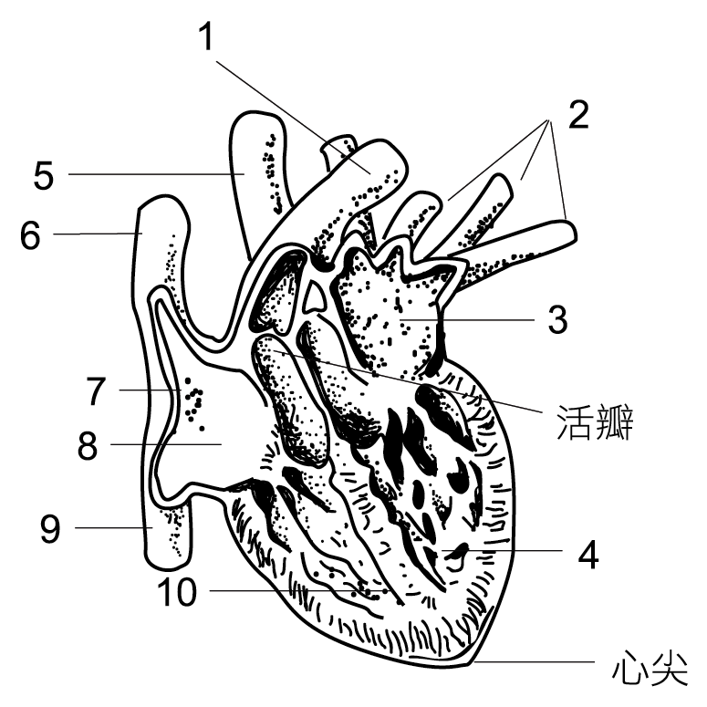

二、多選題(每題2分 40分;倒扣)
19.關於光合作用的敘述，何項正確？ (A)葉綠素和其他光合色素均直接參與光反應 (B)必須具有光反應的產物存在，才能順利進行暗反應 (C)CO₂和五碳醣經催化而產生三個碳的酸，而還原性輔和ATP則協助三個碳的酸轉變為三碳醣 (D)若將O¹⁸標示在CO₂，此種CO₂供予植物，則該植物光合產物中葡萄糖可測得O¹⁸ (E)葉綠素對日光光譜中綠光的吸收率較高。
20.耶誕紅的葉片內有哪些色素參與光合作用？ (A)葉綠素 (B)葉黃素 (C)植物色原 (D)胡蘿蔔素 (E)花青素。
21.光合作用的光反應和細胞呼吸作用的過程皆有電子傳遞的現象，二者之間有何差異？ (A)光反應中，由O₂提供電子給電子傳遞鏈 (B)呼吸作用中，由NADH提供電子給電子傳遞鏈 (C)呼吸作用的電子傳遞系統中，最後由O₂接受電子 (D)光反應的電子傳遞系統中，最後由NAD⁺接受電子 (E)光反應的電子傳遞為一放能反應，呼吸作用的電子傳遞則為一吸能反應。
22.生物體內何項反應釋出的能量，可使水和二氧化碳轉化為醣類？ (A)將硫化氫氧化為硫酸鹽 (B)將肝糖水解為葡萄糖 (C)將銨鹽氧化為亞硝酸鹽 (D)將氮轉化為氨 (E)將硝酸鹽轉化為氮。
23.細胞內何處發生ADP＋Pi→ATP的反應？ (A)葉綠體的囊狀膜 (B)粒線體的內膜 (C)葉綠體的基質 (D) 粒線體的外膜(E)細胞質。
24.下列哪些是腸液中所含酵素的作用？ (A)將蛋白質分解為類 (B)將類分解為胺基酸 (C)將麥芽糖分解為葡萄糖 (D)將核酸分解為核酸 (E)將脂質分解為脂肪酸和甘油。
25.關於肝臟的功能，下列哪些正確？ (A)可將多餘的血糖轉變為肝糖 (B)可將氨轉變為尿素 (C)可合成紅血球 (D)可製造血漿蛋白 (E)可貯存維生素B、C。
26.下列各配對：甲——乙，其中「甲」表某種現象或變化，「乙」表造成「甲」的誘發因子，則哪些是正確的？ (A)唾液的分泌——神經與激素的刺激 (B)胃泌素的分泌——胃內食物的刺激 (C)胃蛋白——鹽酸和胃蛋白原的致活 (D)胰泌素的分泌——酸性食糜之刺激 (E)膽囊收縮素的分泌——十二指腸中食糜的刺激。
27.下列有關唾液分泌調節的敘述，何者正確？ (A)完全由神經反射控制 (B)受神經和內分泌的調節 (C)控制唾液分泌的中樞在延腦 (D)條件反射可以引起唾液的分泌 (E)食物入口引起唾液的分泌，即是一種條件反射。
28.有關動物腸內菌的敘述，下列何者正確？ (A)在人體消化道內，任何一處的腸內菌種類均相同 (B)人體內具有產甲烷的細菌，可將二氧化碳和氫氣轉變為甲烷 (C)大腸桿菌可合成維生素A，供人體凝血之用 (D)白蟻腸內具有可以分解纖維素的細菌 (E)胃內的乳酸菌是可以耐酸的細菌。
29. 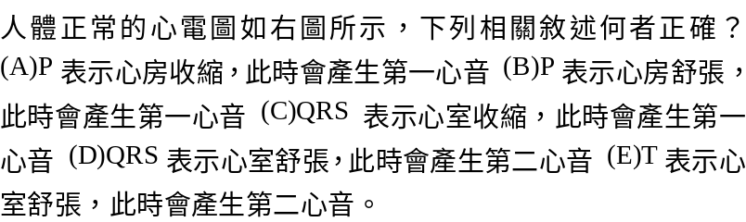 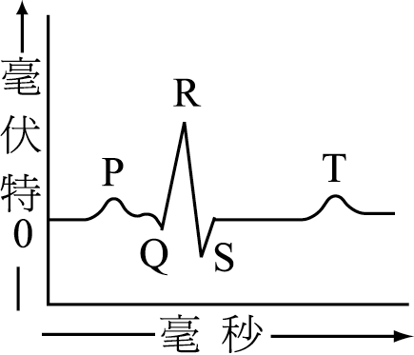
30.將動物小腸的內膜移植在同一個體的皮膚上，等小腸內膜與皮膚癒合之後，用滴管滴一小滴酸性的食糜，在這小腸內膜上，結果發現胰臟大量分泌胰液。根據此項觀察可推論小腸內膜的細胞可產生某種物質。下列哪些敘述是正確的？ (A)這種物質可促進胰液的分泌 (B)這種物質是一種酵素，可以促進食物消化 (C)這種物質是一種輔，可以促進酵素的活動 (D)這種物質由血液輸送至胰臟發生作用 (E)這種物質就是膽囊收縮素。

31.對於膽汁的敘述，何者正確？ (A)肝細胞不斷分泌膽汁，送入膽囊內貯藏 (B)膽汁中的膽鹽可以乳化脂肪為胺基酸與甘油 (C)十二指腸分泌膽囊收縮素可以刺激肝分泌膽汁 (D)胰泌素也可以刺激肝分泌膽汁 (E)膽汁中的膽色素是血紅素的代謝產物。
32.下列哪幾項病變會引起水腫？ (A)心肌梗塞症 (B)肝病 (C)腎病 (D)嚴重營養不良 (E)肢體附近淋巴管阻塞。
33.下列何種情況下血壓會升高？ (A)交感神經興奮 (B)副交感神經興奮 (C)血管加壓素分泌 (D)乙醯膽鹼分泌量增加 (E)腎臟分泌腎上腺素。
34.骨骼肌的收縮，會造成下列哪些現象? (A)四肢靜脈血回流 (B)淋巴流動 (C)骨骼肌組織的CO₂下降 (D)骨骼肌組織的小動脈微血管前括約肌收縮 (E)骨骼肌組織小動脈的周邊阻力下降。
『題組』請回答35~38題
35.哪些動物成熟的紅血球無細胞核？（A）蚯蚓 （B）企鵝 （C）針鼴 （D）鱷魚 （E）鯨魚。
36.哪些動物具有囊狀消化腔？ （A）海參 （B）珊瑚 （C）海綿 （D）海星 （E）海葵。
37.哪些動物不具有血紅素，而是由血青素來協助氣體的攜帶？ （A）龍蝦 （B）蚯蚓 （C）蜘蛛 （D）蛇 （E）駱駝。
38.哪些動物的循環系統為閉鎖式循環系統？ （A）烏賊 （B）水母 （C）水蛭 （D）青蛙 （E）海膽。

三、綜合題(每格1分 33分;錯字扣0.5分)
*作答規則:請依照順序填入答案，否則不予以計分
1.人體小腸有哪些構造可以增加吸收表面積？（請寫出三個）
2.胃與食道及十二指腸相接處的括約肌分別為何？
3.依照下圖所示，請寫出B和C的中文名稱。
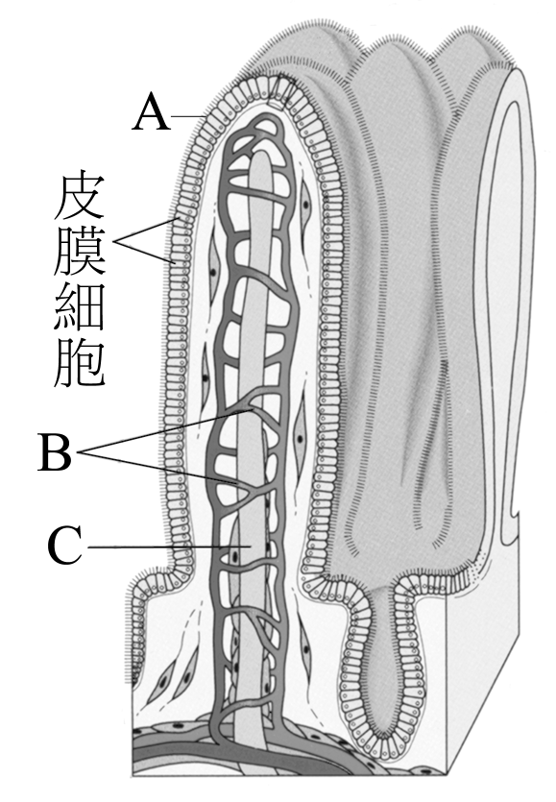

4.小腸內營養物質的運送至右心房的過程，如下，請將空格處填滿。
a.水溶性養分：小腸絨毛內的（）→（）靜脈→肝→（）靜脈→（）腔大靜脈→右心房
b.脂溶性養分：小腸絨毛內的（）→（）管→（）大靜脈→（）腔大靜脈→右心房

5.下圖是呼吸作用的過程，請填入2、4、6、7、8、B、E的代號名稱。
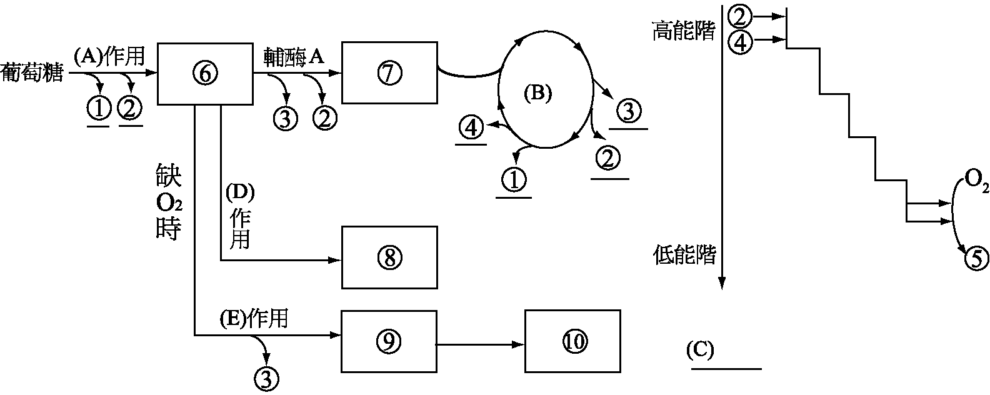

6.下圖是光合作用光反應和暗反應的過程，請填入A、B、1、5、6、7、8、9的代號名稱。
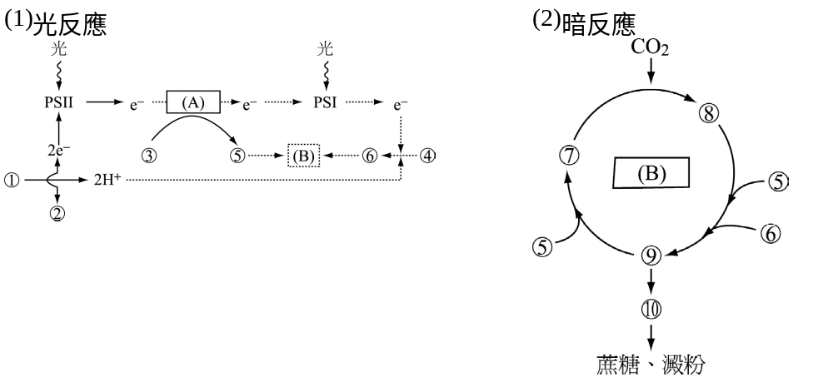

7.請寫出心傳導系統的傳遞順序，從心臟引發衝動處開始?
( )→( )結→( )→( )纖維→心室各處

松山高中95學年度第2學期高二自然組生命科學第二次期中考答案卷
一、選擇題答案
1 | 2 | 3 | 4 | 5 | 6 | 7 | 8 | 9 | 10
D | B | C | B | B | B | B | D | A | B
11 | 12 | 13 | 14 | 15 | 16 | 17 | 18 | 19 | 20
A | B | D | C | D | A | B | B | BCD | ABD
21 | 22 | 23 | 24 | 25 | 26 | 27 | 28 | 29 | 30
BC | AC | ABE | BC | ABD | BCDE | ACD | BE | CE | AD
31 | 32 | 33 | 34 | 35 | 36 | 37 | 38
ADE | BCDE | AC | AB | C | BE | AC | ACD

二、綜合題答案
- 環狀皺襞、絨毛、微絨毛
- 賁門、幽門
- 微血管網、乳糜管
- a.微血管網、肝門、肝、下
b.乳糜管、胸(左淋巴總)、左鎖骨下、上
- NADH、FADH₂、丙酮酸、乙醯輔脢A、乳酸、克氏循環(檸檬酸循環)、酒精發酵
- 電子傳遞鏈、卡爾文循環(暗反應)、H₂O、ATP、NADPH、雙磷酸核酮糖(RuBP)、磷酸甘油酸(PGA)、磷酸甘油醛(PGAL)
- 節律點(竇房結)、房室、希氏束、柏金氏

松山高中95學年度第2學期高二自然組生命科學第二次期中考答案卷
綜合題答案
班級: 姓名: 座號:

1. 、 、

2. 、

3. 、

4.a. 、 、 、

b. 、 、 、

5. 、 、 、 、

、 、

6. 、 、 、 、 、

、 、

7. 、 、 、

